头歌实践平台课程：动手画CPU https://www.educoder.net/paths/hvbz6g9i
实验包下载 https://gitee.com/totalcontrol/hustzc/
汉字机内码查询网站 https://www.qqxiuzi.cn/bianma/zifuji.php
a3b0 a3b1 a3b2 a3b3 a3b4 a3b5 a3b6 a3b7 a3b8 a3b9
0 1 2 3 4 5 6 7 8 9
1．实验目的
- 理解存储系统进行位扩展、字扩展的基本原理，能利用相关原理解决实验中汉字字库的存储扩展问题，并能够使用正确的字库数据填充。
- 了解 MIPS 寄存器文件基本概念，进一步熟悉多路选择器、译码器、解复用器等 Logisim 组件的使用，并利用相关组件构建 MIPS 寄存器文件。

2．实验任务
- 汉字字库存储芯片扩展实验
- 现有如下 ROM 组件，4 片 4K×32 位 ROM，7 片 16K×32 位 ROM，请在 Logisim 平台构建 GB2312 汉字编码的16K的16×16点阵汉字字库，电路输入为汉字区号和位号，电路输出为 8×32 位（16K16 = 256 位点阵信息）。
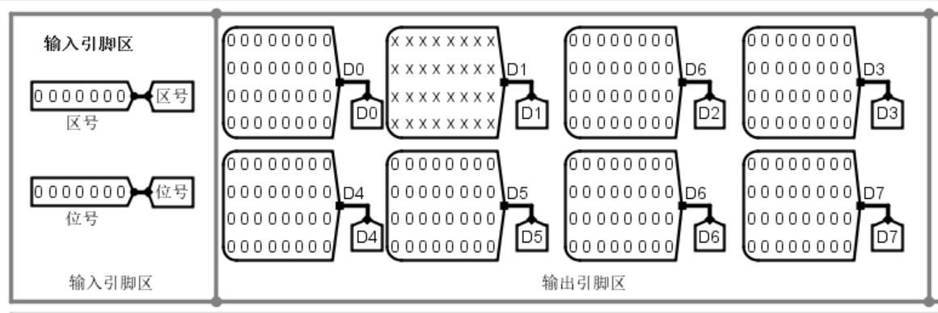
- MIPS寄存器文件设计
利用 Logisim 平台构建一个简化的 MIPS 寄存器文件，内部包含4个32位寄存器，0号寄存器值恒为0，其具体引脚与功能描述如下表。
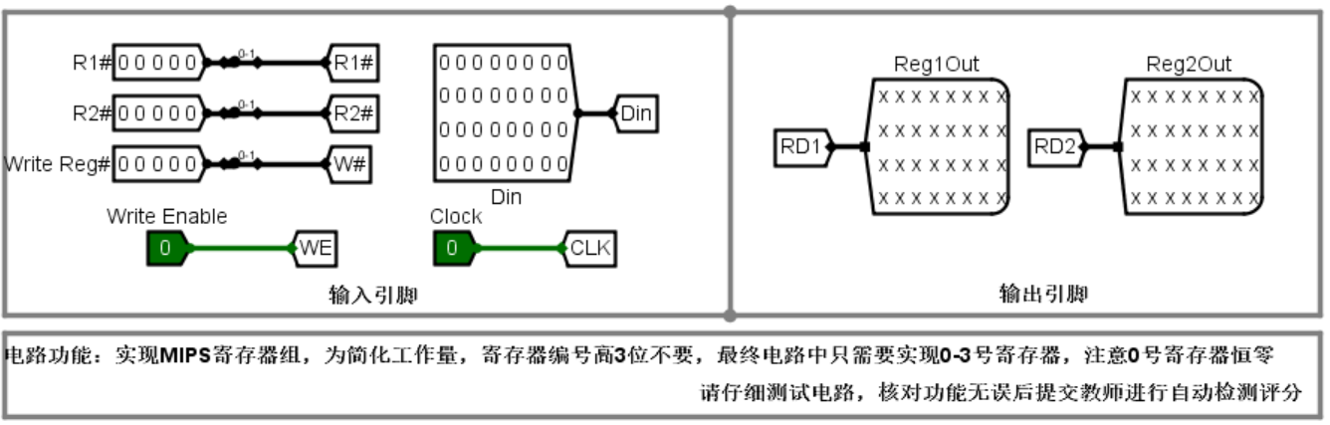

3．实验步骤、实验结果与分析
（1）汉字字库存储芯片扩展实验
首先确定输入结构与地址编码方式：根据GB2312编码规则，一个汉字编码由区号（7 位）+位号（7 位）构成，共14位地址，用于寻址ROM中的对应汉字点阵数据。接着在电路左下角设置两个7位输入引脚组，分别作为区号输入和位号输入；通过连接器（Join）将两组信号拼接为一个14位地址总线，作为ROM的统一地址输入。
配置ROM存储结构：每个汉字占用16×16位点阵图，共256位=32字节，即16行×32位；实验需输出完整的点阵信息，需并行读取8片ROM，每片输出32位，拼接成256位输出（8×32）；
实际使用7片16K×32位ROM和4片4K×32位ROM，根据存储容量灵活安排汉字数据的分布区域。
构建地址选择与片选控制逻辑：使用Decoder（解码器）模块从地址的高几位中解析出片选信号，实现多片ROM的按需启用；解码器输出控制ROM的sel引脚，实现对不同ROM进行片选访问；连接并扩展 ROM 输出数据总线：输出端汇总为一组 256 位点阵信息（对应一个汉字的完整显示）；
最后测试前需要把标准字库复制进字库中。具体实验图如图1所示，实验结果见附件视频。
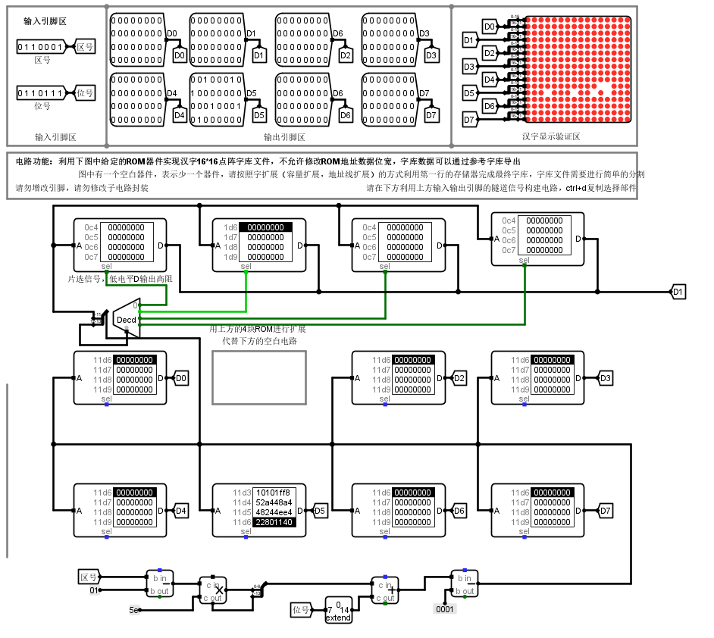
图1 字库电路
（2）MIPS寄存器文件设计
实验首先从输入部分入手，分别设定了两个读寄存器编号（R1# 和 R2#）与一个写寄存器编号（W#），通过地址引脚输入对应寄存器的编号。同时设定一个写数据输入口（Din），以及写使能信号（WE）和时钟信号（CLK）作为写入控制。
为了实现按编号写入，实验中使用了一个 2 位地址译码器（Decoder），对 W# 的值进行译码操作，输出 4 根控制线，分别对应四个寄存器的写使能信号。这些控制线再与全局的写使能信号（WE）进行与运算，以确保仅在使能为 1 时才允许写入。R0 的写使能信号被固定为 0，从而保证其始终输出零值，不受写入影响。
在写入结构搭建完毕后，实验继续完成读出部分的设计。通过设置两个多路选择器（MUX），实现对任意两个寄存器的并行读取。每个 MUX 接收所有寄存器的输出端口，并由 R1# 与 R2# 输入控制，从而输出对应寄存器的当前值，分别传输到 RD1 与 RD2 输出端口。
最终，整个系统构建完成后，通过输入不同的寄存器编号及数据，分别进行写入和读取测试。实验重点验证了 R1~R3 寄存器的读写功能是否正常，同时也确保了 R0 在写入尝试后仍保持输出为 0 的特性。
实验电路图如图2所示，代码运行结果图如图3所示。
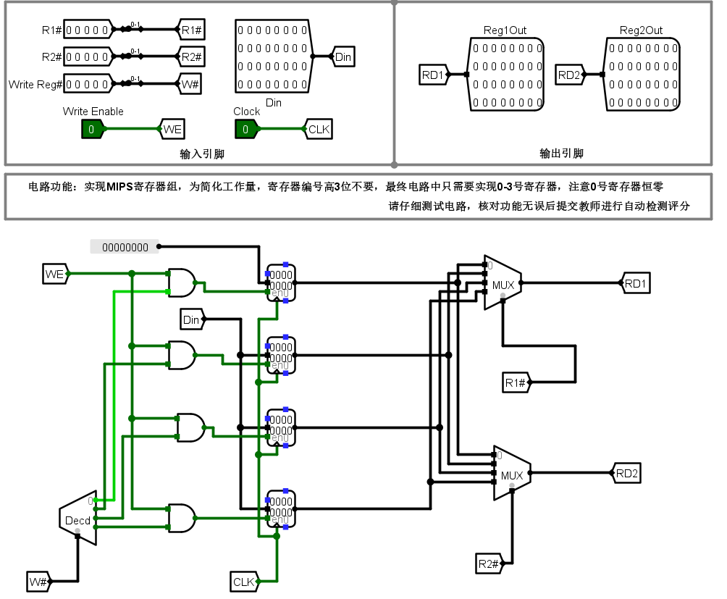
图2 MIPS电路图
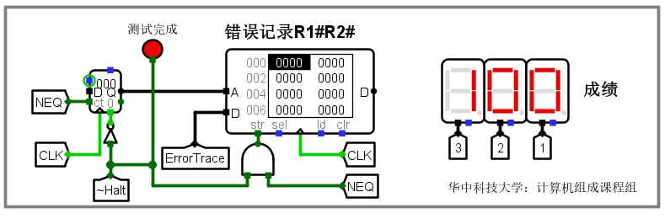
图3 实验结果图
4．分析与讨论
（1）存储系统什么时候需要字、位扩展？
在设计和实现存储系统时，常常会遇到存储容量或数据位宽不满足需求的情况，此时就需要进行字扩展或位扩展。当系统要求每个存储单元能输出的数据位数较多，而所使用的存储芯片本身的数据位宽较小时，就需要进行字扩展。例如，当系统需要每次读取 32 位数据，但现有 ROM 芯片每次只能输出 8 位时，就必须使用 4 片 ROM 并联，每片负责输出其中的 8 位，通过并行连接来组成一个完整的 32 位输出。这种扩展方式主要是为了增加数据总线的宽度，满足处理器或外设对数据位宽的需求，常见于图像、音频数据或点阵字库等应用场景中。
另一方面，当系统需要存储的地址空间较大，而单个存储芯片无法覆盖全部地址时，就需要进行位扩展。位扩展的目的是增加可寻址的存储单元数量。例如，若某芯片只能提供 4K 地址单元，而实际应用中需要 16K 容量，就需要使用 4 片 ROM 芯片进行堆叠，并通过地址的高位进行片选控制，从而实现对多个芯片的统一寻址。这种扩展方式常与译码器（Decoder）结合使用，通过片选信号激活对应芯片，实现逻辑上的地址连续与容量扩展。
总的来说，字扩展用于扩展数据位宽，位扩展用于扩展存储容量。在实际设计中，两者常常结合使用，以满足复杂系统对数据宽度和存储规模的双重需求。
（2）寄存器包括哪些常用引脚，引脚的个数和什么有关？
寄存器是一种用于临时存储数据的基本存储单元，其常用引脚主要包括数据输入引脚（D 或 Din）、数据输出引脚（Q 或 Dout）、时钟引脚（CLK）、写使能引脚（WE 或 Enable），以及在某些可选场合中还可能包含清零（Clear）或置位（Set）引脚。引脚的个数通常与寄存器的数据位宽和功能控制需求密切相关。数据输入与输出引脚的数量由寄存器的位宽决定，例如一个 32 位寄存器将配备 32 条输入线和 32 条输出线；而控制类引脚如时钟、写使能通常为单个位控制信号，作用是控制寄存器何时更新其内容。若寄存器支持更多高级操作（如异步清零、加载、锁存等），所需引脚数量也会相应增加。因此，寄存器引脚的总数由其数据位宽与所实现的功能种类共同决定。

